石家庄铁道大学
实 验 报 告
课程名称 软件工程概论B 信息科学与技术 学院 信1703 班
姓名 郭佳豪 学号 20173418
日期 2019 年 6 月 12 日
实验二
选择一个合适的软件系统，对该系统进行认真分析，撰写对应的软件需求规格说明书，具体要求：
- 参考相应的模板，对应的内容必须完整；
- 必须包含该系统一个比较详细的介绍；
- 功能需求是重点，该部分中必须有对应的用例图和相应的用例场 景描述。

学生成绩管理系统需求规则说明书
1.1问题的提出

随着计算机技术的发展,犊别是计算札网络技术与数据库技术的发展,使用人们的生活与工作方式发生了很大的改观。网络技术的应用使得计算机之问通信、信息共享成为可能,而数据库技术的应用则为人们提供了数据存储、信息检索、信息分析等功能,从而使得⊥作更高效地进行数据库始于20世纪60年代,经过40多年的发展,现在已经形成了理论体系,成为计算札软廾的一个重要分支。数据库技术体现了当代先进的数据管理方法,使计算机的应用真正渗透到国氏经济各个部门在数据处理领域发挥着越来越大的作用。而互联网拉术的出现,更是进一步丰富的人类生活,数字化生存已绎一步步走进我们的生活与一作联网技术与数据库技术的结合为计算的在人类生活中的应压带来了巨大的影响。产业信息化,管理现代化,科学化已经成为行业发展的重要课题,这不仅是企业提高自身竞争力,甚至是国家提高综合国力,走向国民富强的重要手段在我国,教育是一个影响着国富民强的重要行业,随着改革开放和市场经济的发展根据中国特有的匡情发展,教育得到了国家的大力扶持与社会各界的高度重视,从而使教育业向规范性与现代化的方向高速发展,但是同发达国家相比,我国的教育行业的信息技术的应用程度还很低,只有在大城市中发展较早、规模较大的院校中才使用计算杋进行大规模橖怍,从各方面提高工作效率,取得良好的社会和经济效益而一些新兴的、规模较小的教育机构还没有全部具备这种功能。因此可见,随着我国教育的迅速发展,信息技术在其二的应用会吏加地广泛和深入。
1.2现有系统存在问题的分析

在我国,各大中小学校的各类信息管理系统并非一个新的课题,但也有的学校根本就没有信息仼何管理系统,所有的工作几乎还是手工操作来完成。计算机技术在日新月异的发展,但是有的很多学校,特别是在西部贫困地区学校的种类管理都依然由手工操作米完成,这十分落后,效率极低,成本很大,而且极异岀错。随着社会的发展,信息化是社会进程的必然趋势,学校管理只有只有快,准,精才能发挥其价值所以机器代替人力是必然的历史发展趋势,只有领导的重视和支持才能从人工操作改为计算机的自动化系统。人工操作必将被计篁代替。有些学校虽使用了计算机,甚至管理系统,但是仍然存在很多问题,问题一日不解决,效率就一日提不上去。还有,有的系统很不完善到处是漏洞,可以说是千疹百孔,这样极不完善的系统对管理妥说是没有任何保障的
1.3系统开发目标与意义
1.3.1系统开发目标
本系统是将现代化的计算机技术和传统的教学、教务工作相结合,按照学院的工作流程设计完成的。为∫使系统在学院约管理中发挥史大釣作冂,实垗工怍过栏的计算机化,提髙工作效率和工作质量,现提出如下的系统于发目枟
- 系统应具有实用性、可靠性和适用性,同时注意到先进性
- 对各个数据库进行动态管理,防止混乱
- 能够按照用户选择的不同的条件进行简单查询和复合查询
- 能够对查询结果进行分类汇总,实现报表打印
- 注意数据的安全性,具有数据备份和恢复的功
- 方便用户的操作,尽量减少用户的操作。

1.3.2意义

在各人中小学校,用计算机管理学校的信息已经越来越普遍了,用计算机不但可以提高工作效率,而且还节省了许多人力物力,增强了学校资料的安全性。提高了学校的管理能力,为此,用计算机来管理学校的信息,是丰常必要的

1.4可行性分析

可行性研究的日的是用最小的代价在尽可能的时间内确定问题是否能够解决

1.4.1经济上可行性

现在,计算机的价格已经十分低廉,性能却有了长足的进步,而本系统的开发为学校的工作效率带来了一个质的飞跃,为此主要表现有以下几个方面
第一,本系统的运行可以代替人工进行许多繁杂的劳动
第二,本系统的运行可以节省许多资源
第三,本系统的运行可以大大的提高学校的工作效率
第四,本系统可以使敏感文档更加安全,等等
所以,本系统在经济上是可行的

1.4.2技术上可行性

本系统的开发利用 Microsoft SOL Serve2000作为本系统的数据库,它是一个支持多用户的新型数据库透用于大中规模的数据量需求。学校校回网的建设也为新系统服务器序客户端的结构是供了硬件的支持使用 Visual studion net作为系统开发的开发环境,它提供完轡的指令控制语句、类与对象的支持及丰的数据类型,给开发高性能系统提供的保际为开发满足客户要求的系统,保证了代码的模块化要求,而代码块化的提高,卡常有利于以后对新系统的扩展与修改综上所述,本系统的设计与开发在技术上和硬件设备上的条件都是满足的,因此,它在技术上是可行

1.4.3行上可行性

本系统为一个小型的学生信息管理系统,断耗费的资源非常的小,学校的电脑无论是硬件还是软件都能够满足条件,因此,本系统在运行上是可行的

2.项日概述
2.1项目的主要工作内容
开发系统的名称:学生成绩管理系统
开发系统的目标:节约资源,提高学籍信息的精确度。方便快速操作,精简
人员,节约开支。结合学校管理的实际需要,实现对学生成绩等数据
进行有效管理,提供查询分析功能等
开发系统的功能:学生查询功能,管理员查询功能、添加功能、修改功能、删除功能、汇总功能、统计功能。

2.2业务流程说明

·学生成绩管理业务流程图

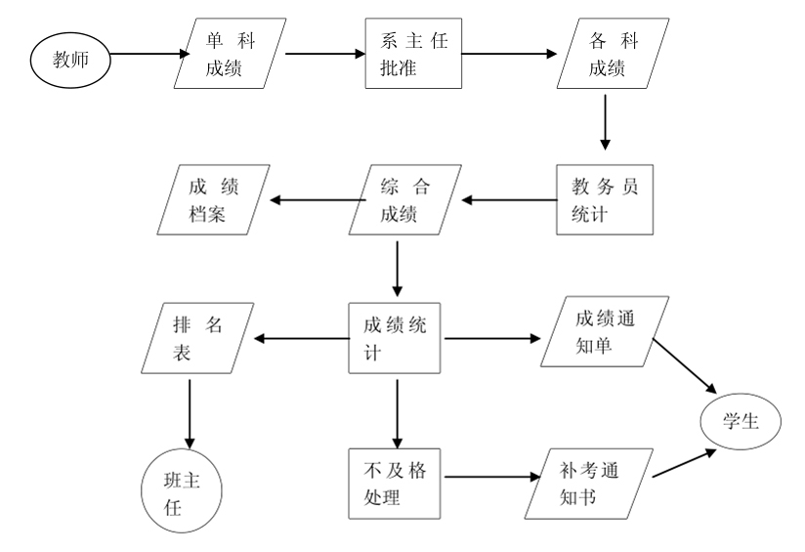

从以上的业务流程图可以看出学生成绩管理系统基本业务走向，从各科教师给出成绩到学生拿到学生成绩单要经过系部、教务处等部门。

2.3系统ER关系图

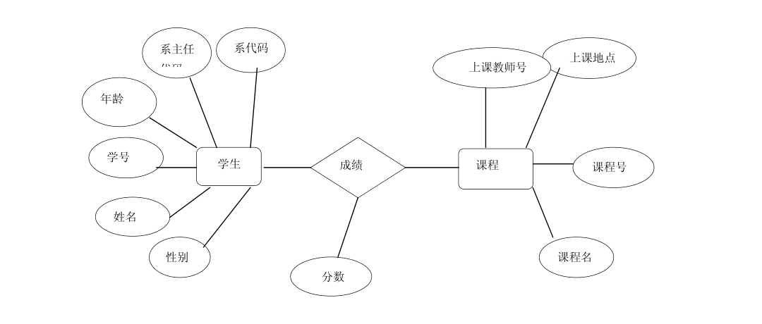

3.需求分析

21世纪以米,人类经济高速发展,人们发生了日新月异的变化,特别是计算机的应用及普及到经济和社会生活的各个颔域。使原本的旧的管理方法越来越不适应现在社会的发展。许多人还停留在以前的于工操作。这大大地阻碍了人类经济的发展,为了适应现代社会人们高度强烈的时间观念,学校信息管理系统软件为学校办公室管来了极大的方便

3.1学校工作流程分析

学校工作总体规划由教务人员在学生信息管理系统中完成对运行教务处所需的基本数据的维护,包括这些信息的增加、修改及对各项信息的变动都将在这进行操作新的学年,教务人员首先加入年级信息,然后编班级,再对来校学生进行基本的信息录入,新学后由教务人员在学籍系统中完成新学生信息的维护。
在每个学期开始,教务处根据班级的情况,以班为单位,为每个班级安排一个班主任及对此年级安排个年级组长。并对各科老师进行安排每举行一次考试后山任课老师对成绩进行求入,班主任对本班的成绩汇总。并进行排名,然后年级组长冉进行汇总,并对本年缓各科成绩及总成绩进行排名教务处、年级组长、班主任及任课老师跟据实际情况对录入的成绩进行维护,各位同学对以上录入的信息可以跟据自己的需要进行适当的查询

